TOUR IN SUD AFRICA
AGOSTO 2017
CON VOLO DI LINEA DA BOLOGNA

SUD AFRICA ….. un mondo in un solo Paese …….
Perché il Sudafrica?
PER ammirare il mitico luogo d’incontro tra due Oceani: la Penisola del Capo
PER un incontro ravvicinato con i “Big Five” del Parco Kruger
PER godere della vista spettacolare da Table Mountain, una delle 7 meraviglie naturali del mondo
PER guardare il mondo dalla cella di Mandela nella prigione-museo di Robben Island
PER rilassarsi a Hermanus e cercare, perché no, di avvistare le balene

PERCHE’…..
….”Non importa quanto stretto sia il passaggio, quanto piena di castighi la vita. Io sono il padrone del mio destino: Io sono il capitano della mia anima”….. (cfr Invictus di Henley)

1° giorno – BOLOGNA / DUBAI / CAPE TOWN
Ritrovo dei sigg.ri Partecipanti presso l’aeroporto di Bologna e partenza con volo di linea per il Sud Africa. Cambio a Dubai. Cena e pernottamento a bordo.

2° giorno – CAPE TOWN
Prima colazione a bordo.
Arrivo a Cape Town, incontro con la guida e trasferimento in hotel. Pranzo libero e nel primo pomeriggio partenza per la visita panoramica della città.
Rientro in hotel, cena e pernottamento in hotel.
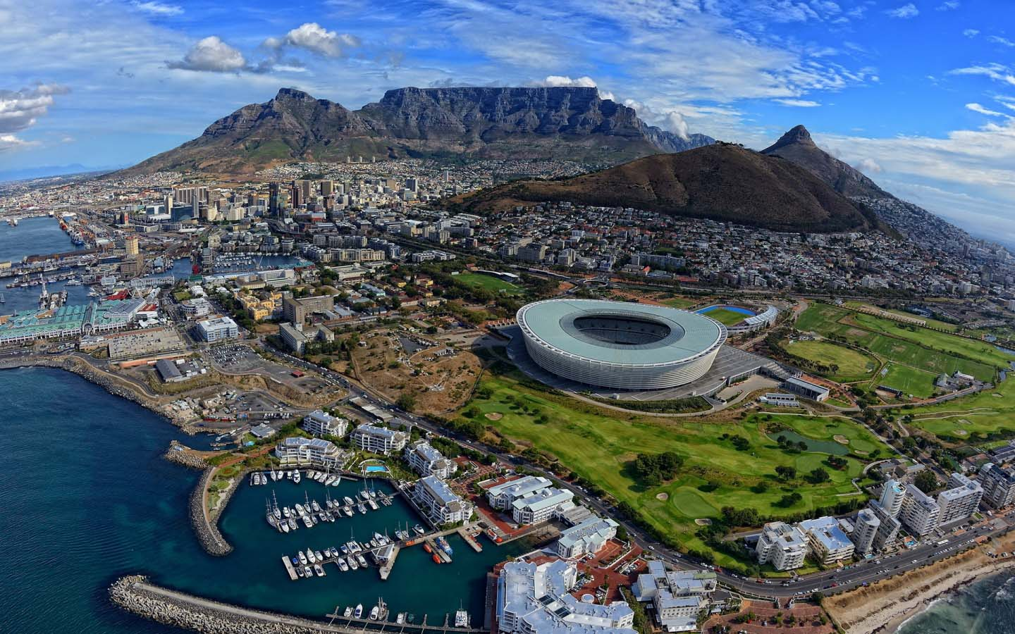

3° giorno – CAPE TOWN
Trattamento di pensione completa.
Escursione dell’intera giornata al Capo di Buona Speranza, descritto da Sir Francis Drake come “il capo più fiabesco di tutta la circonferenza terrestre”. Prima sosta al paesino di pescatori di Hout Bay. Da qui parte una breve escursione in battello di circa un’ora per l’isola Duiker, abitata dalla più grande concentrazione di otarie del Capo di tutto il Sudafrica. Quindi si raggiunge la Riserva Naturale del Capo di Buona Speranza, dove si trovano varie specie indigene di flora e fauna. Visita del Capo di Buona Speranza e proseguimento lungo la False Bay. Pranzo a base di pesce in ristorante. Dopo pranzo la sosta successiva sarà alla spiaggia Boulders, dove si potrà osservare una numerosa colonia di pinguini “jackass”. Proseguimento per i rinomatissimi Giardini botanici di Kirstenbosch, che racchiudono circa 6000 specie di flora indigena. Rientro nel tardo pomeriggio in hotel. Trasferimento al ristorante sul waterfront e cena in ristorante tipico. Rientro in hotel e pernottamento
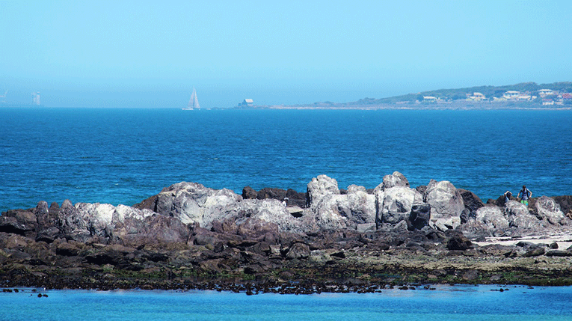

4° giorno – CAPE TOWN
Trattamento di pensione completa.
Al mattino partenza per la visita di Robben Island, l’Alcatraz del Sudafrica, dichiarata dall’Unesco “patrimonio dell’umanità”, che furono le carceri in cui rinchiusero i futuri leader del paese. Rientro a Cape Town, pranzo in ristorante sul Waterfront e nel pomeriggio possibilità di salire sulla Table Mountain (biglietto per la teleferica non incluso) e tempo libero per visite ed attività individuali.
Bus a disposizione per rientro in hotel dal Waterfront.
Cena e pernottamento in hotel.

5° GIORNO – CAPE TOWN / HERMANUS / ZONA VIGNETI / CAPE TOWN
Prima colazione in hotel.
Di buon’ora partenza per una intera giornata di escursione.
Inizieremo con Hermanus così chi vorrà potrà imbarcarsi per avvistare le balene.
Proseguiremo alla volta della zona vinicola di Stellenbosch, il vino prodotto in questa bellissima regione, oltre ad essere di grande qualità viene spesso degustato in ambienti accoglienti, ricchi di charme e di stile. In corso di escursione si potrà visitare il “Village Museum”. Soste per la visita ad una azienda vinicole. Qui si effettuerà una degustazione. Pranzo presso una azienda vinicola.
Stellenbosch sorge a 50 km da Cape Town. Viene chiamata anche City of Oaks ("città delle querce a causa del grande numero di alberi che furono piantati dai suoi fondatori per adornare le strade.
Un’altra meta sarà Paarl, una città ricca di giardini; ci sono coltivazioni di arance e vigne. Gli edifici più importanti sono le due chiese calviniste, esempi di architettura coloniale olandese.
Al termine delle visite si farà ritorno a Cape Town per la cena in ristorante e pernottamento.
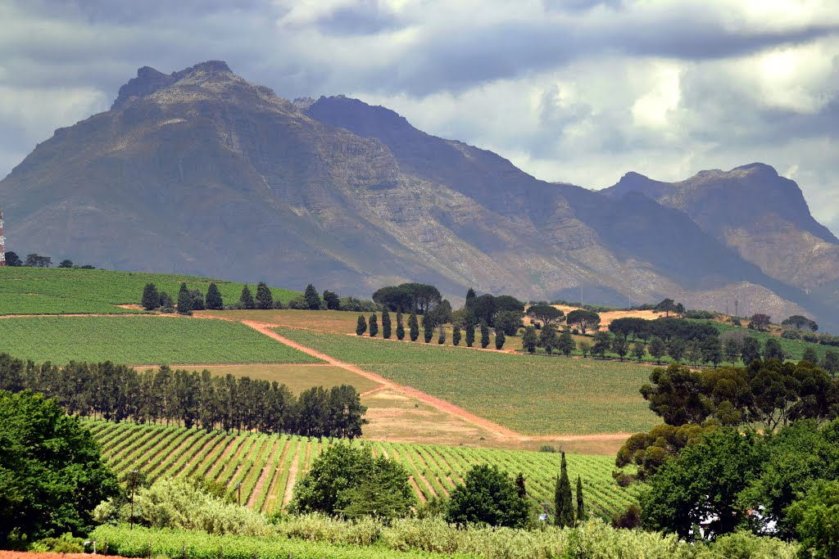
6° GIORNO: CAPE TOWN – JOHANNESBURG – MPUMALANGA (km 370)
Trattamento di pensione completa
Trasferimento nella prima mattinata all’aeroporto per il volo per Johannesburg. All’arrivo incontro con la guida locale di lingua italiana e partenza per la bella regione del Mpumalanga. Arrivo nel pomeriggio a Graskop, sistemazione in hotel. Pranzo in ristorante lungo il tragitto. Cena e pernottamento in hotel

7° GIORNO: MPUMALANGA
Trattamento di pensione completa
Partenza per la scenografica Panorama Route, che racchiude uno dei più suggestivi paesaggi del Sudafrica, nella regione dello Mpumalanga. Il grandioso Blyde River Canyon, gigantesca gola lunga 26 km, è una delle meraviglie di questo paese. Più avanti si troverà Bourke's Luck Potholes (profonde cavità circolari) formate dall'erosione del fiume Blyde e God's Window, dallo scenario mozzafiato che va da chilometri di fitte foreste al dolce e fertile "lowveld". Quindi proseguimento per Pilgrim's Rest, un grazioso paesino di minatori, perfettamente restaurato, quasi un museo vivente. L'oro fu scoperto nel 1873 e molti edifici restaurati di quell'epoca sono ora dei negozi. Pranzo in ristorante in corso di escursione. Cena e pernottamento in hotel

8° GIORNO: MPUMALANGA – RISERVA PRIVATA PARCO KRUGER (km 135)
Trattamento di pensione completa.
In mattinata partenza per il Parco Kruger dove si giungerà alla Riserva all’interno del Parco verso l’ora di pranzo. Fotosafari pomeridiano a bordo di fuoristrada scoperti, accompagnati da esperti ranger di lingua inglese e sosta nel bush per un aperitivo al tramonto. Il safari si protrarrà fin dopo l’imbrunire.

9° GIORNO: RISERVA PRIVATA PARCO KRUGER
Trattamento di pensione completa.
Partenza all’alba per un altro emozionante safari all’interno del Parco Kruger a bordo di fuoristrada scoperti alla ricerca dei celebri Big5. Rientro al lodge per la prima colazione, tempo a disposizione per rilassarsi. Pranzo al ristorante del lodge e nel tardo pomeriggio partenza per un ulteriore fotosafari notturno all’interno della Riserva Privata del Parco Kruger. Cena e pernottamento al lodge.

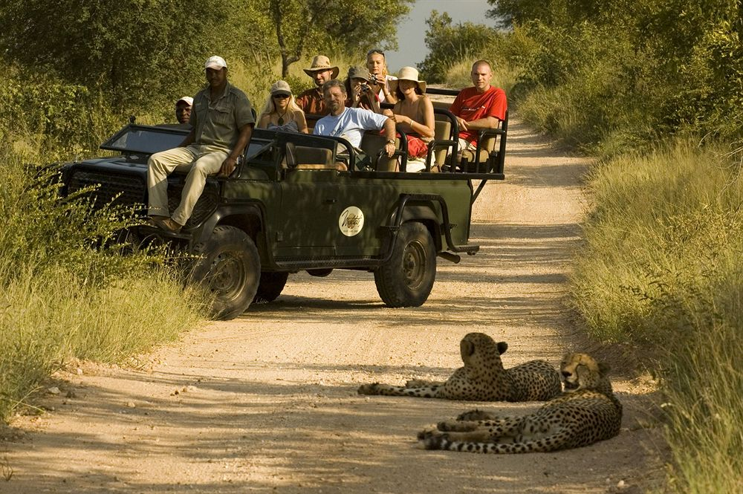

10° giorno - RISERVA PRIVATA / JOHANNESBURG / ITALIA
Prima colazione e ultimo fotosafari.
Partenza per il viaggio verso Johannesburg per la presentazione in aeroporto in tempo utile per imbarco sul vostro volo di rientro. Imbarco e pasti e pernottamento a bordo.
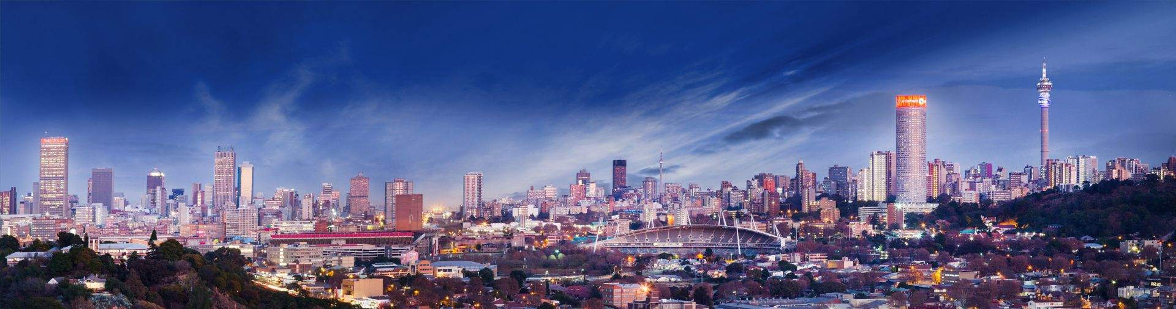

11° giorno – BOLOGNA
Prima colazione a bordo e atterrati a Bologna …. TERMINE DEI NOSTRI SERVIZI.
QUOTA INDIVIDUALE DI PARTECIPAZIONE €3120.00
(minimo 15 paganti)
SUPPLEMENTO SINGOLA €480.00

LA QUOTA INDIVIDUALE DI PARTECIPAZIONE COMPRENDE:
- Volo di linea Bologna/Cape Town + Johannesburg/Bologna con Emirates o Turkish in classe economica
- Volo nazionale Cape Town/Johannesburg con Comair in classe economica
- Tasse aeroportuali, ad oggi, €370.00 importo soggetto a modifica
- Franchigia bagaglio di 20 kg per persona su ogni volo
- Sistemazione in hotel 3***/4**** come da programma in camere doppie cono servizi privati
- Trattamento di pensione completa con pasti in ristorante o in hotel come da programma
- Trasferimenti ed escursioni con pullman ad hoc per il gruppo come da programma
- Servizio di guida locale, parlate italiano, durante tutto il tour (eccetto il periodo trascorso nella riserva privata)
- Visite ed escursioni come da programma
- Ingressi, pedaggi e fotosafari come da programma
- Facchinaggi negli hotel / riserva
- Tasse e percentuali di servizio
- Borsa da viaggio
- Etichette bagaglio
- Materiale di cortesia
- Assicurazione medico + bagaglio + annullamento

LA QUOTA INDIVIDUALE DI PARTECIPAZIONE NON COMPRENDE:
- Mance e facchinaggi
- Extra di carattere personale
- Escursioni ed ingressi non menzionati in programma
- Adeguamento delle tasse aeroportuali
- Adeguamento valutario: cambio considerato per il preventivo 1 Rand = €0.067
- bevande
- Tutto quello non espressamente riportato alla voce “la quota comprende”

ACCONTI E SALDI:
• acconto del 30% all’atto della conferma (entro il 15/05/17)
• saldo comprensivo di eventuale supplemento singola un mese ante partenza

PAGAMENTI
CARTA DI CREDITO
Con carta Visa o Master Card comunicandoci semplicemente il numero e la scadenza

BONIFICO
Con bonifico utilizzando le seguenti coordinate:
IBAN IT 80 G 03273 13202 000110102144
BANCA CREDITO DI ROMAGNA
CONTO VIAGGI NUOVA ERA SRL
CAUSALE NOMINATIVO DEL VIAGGIATORE E NOME DEL VIAGGIO

DATI PER OGNI PARTECIPANTE
Di tutti i partecipanti dovremo conoscere i seguenti dati:
• Cognome e nome (come da passaporto)
• Data e luogo di nascita
• Codice fiscale
• Indirizzo di residenza
• Cellulare ed indirizzo di posta elettronica
• Copia del passaporto sarà sufficiente la pagina con la foto (copia a colori)

PENALI DI RINUNCIA AL VIAGGIO
Per correttezza le penalità in caso di recesso saranno le seguenti:
• fino a 45 giorni lavorativi ante partenza 30 % dell’intero costo del viaggio
• da 44 a 31 giorni lavorativi ante partenza 60% dell’intero costo del viaggio
• da 30 a 18 giorni lavorativi ante partenza 80 % dell’intero costo del viaggio
• da 17 giorni lavorativi ante partenza 100 % dell’intero costo del viaggio

